Информация

по декаде «Самопознание: педагогика Любви и Творчества»

Красиловская начальная школа.

2 февраля в нашей школе среди учащихся 2-4 классов состоялась торжественная линейка, посвященная открытию декады «Самопознание: педагогика Любви и Творчества» , на которой ознакомили детей с планом мероприятий, прозвучали стихи о доброте, о стране «Самопознания», о любви к жизни.

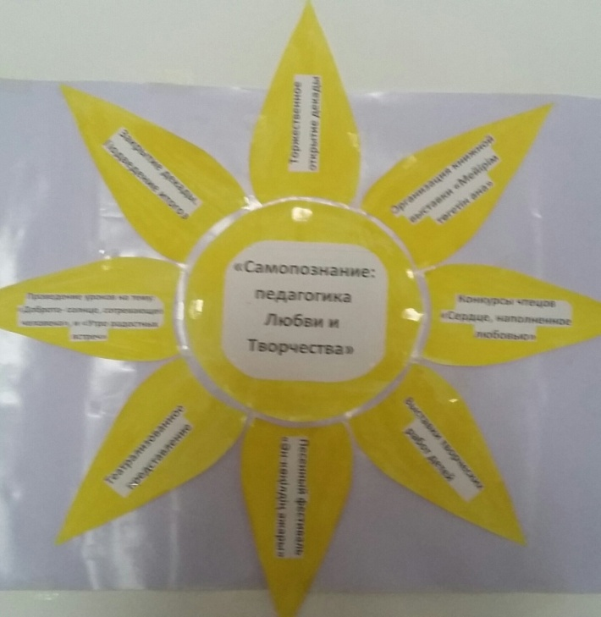 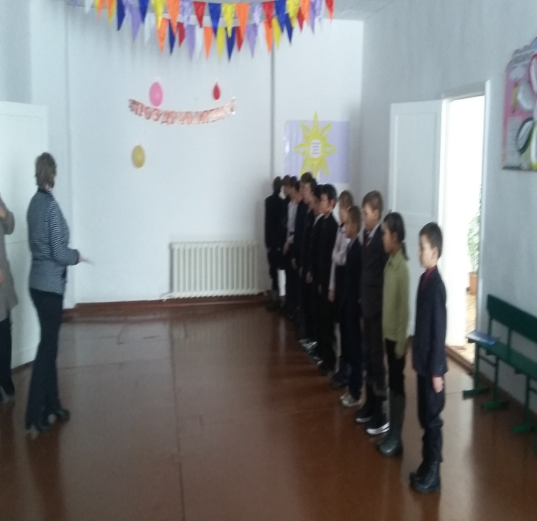

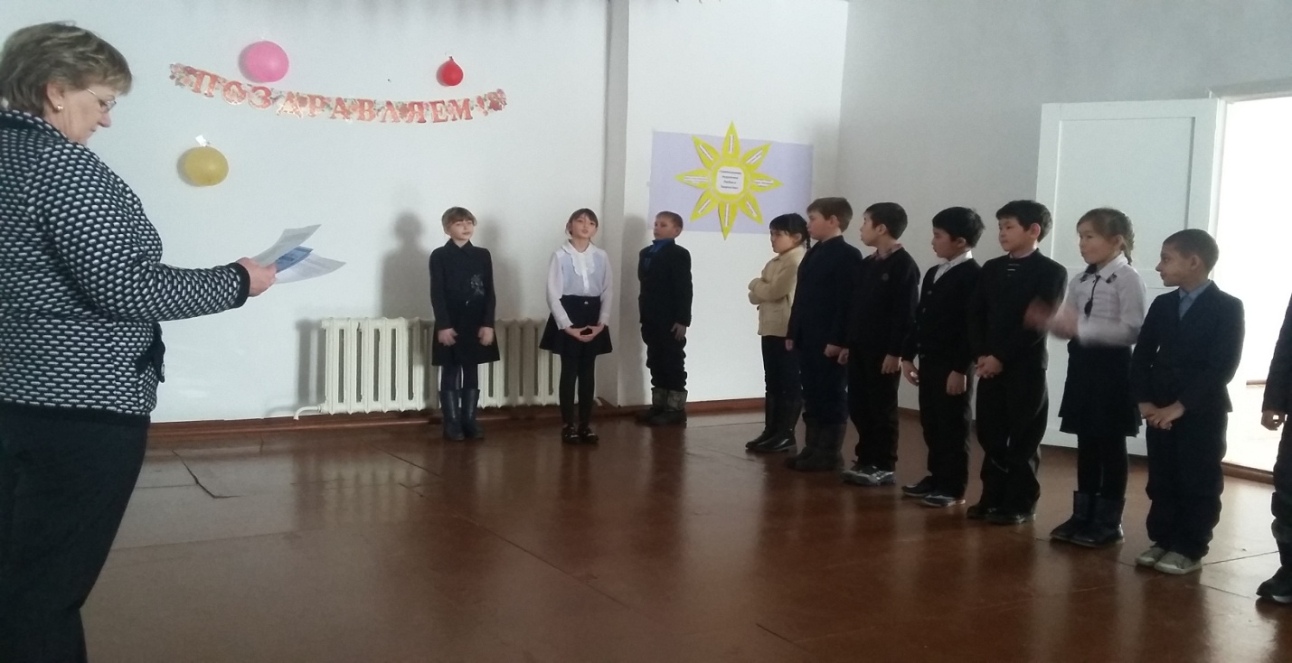

И.о.заведующей школой Жуковская И.И.